A integração se comunica com o Webhook de uma equipe no Teams.

Para obter o Webhook, basta seguir os passos abaixo:

1 - Efetuar a criação ou solicitar para o cliente de uma equipe no Teams.

Exemplo de equipe:

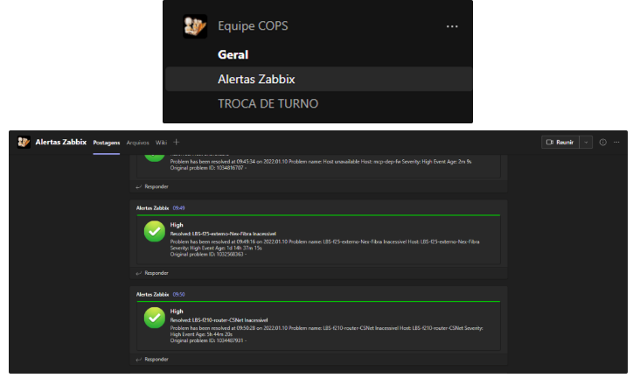

2 - Após a criação da equipe, selecione **Conectores**  no menu suspenso.

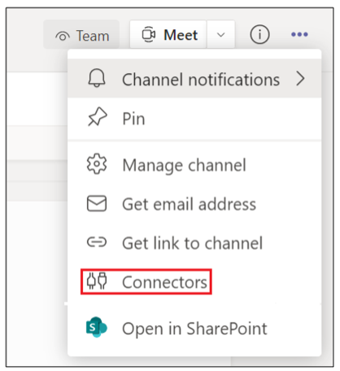

2 - Pesquise o Webhook de entrada e selecione Adicionar.

3 - Selecione Configurar, forneça um nome e carregue uma imagem para seu webhook, se necessário:

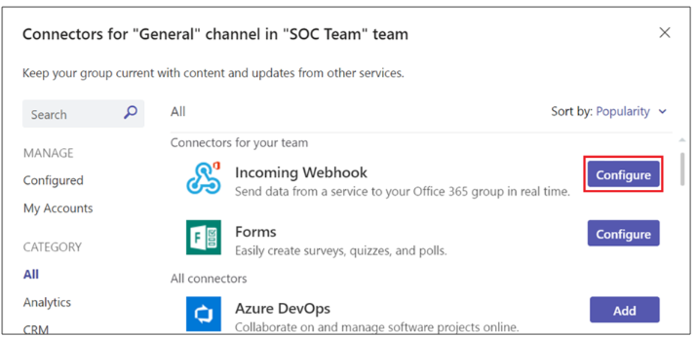

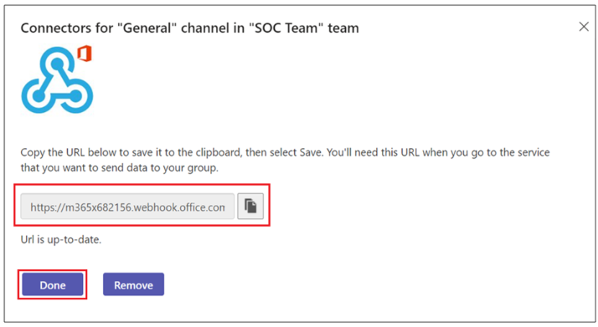

5 - Nesse passo, é necessário a criação do usuário e setar o media type com a URL do Webhook no mesmo.

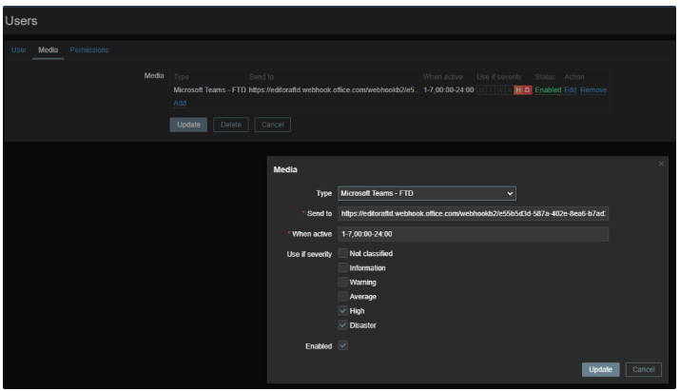

6 - Após a captura do WebHook e criação do usuário, vamos iniciar a configuração do Zabbix, com a criação do Media Type conforme abaixo:

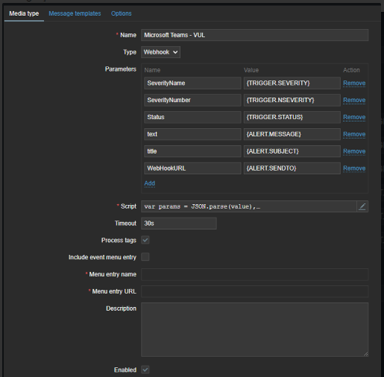

Message templates script

var params = JSON.parse(value),

req = new CurlHttpRequest(),

resp;

req.AddHeader('Content-Type: application/json');

var params = JSON.parse(value);

payload = {};

payload.title = " ";

payload.text = " ";

payload.themeColor = "";

payload.sections = [];

payload.sections[0] = {};

payload.sections[0].activityTitle = params.SeverityName;

payload.sections[0].activitySubtitle = params.title;

payload.sections[0].activityText = params.text;

if (params.Status == 'OK') {

payload.sections[0].activityImage = "<http://icons.iconarchive.com/icons/ampeross/qetto-2/96/check-icon.png>";

payload.themeColor = "00cc00";

} else {

payload.sections[0].activityImage = "<http://icons.iconarchive.com/icons/ampeross/qetto-2/96/no-icon.png>";

switch(params.SeverityNumber) {

case '0':

//not classified colour

payload.themeColor = "cfe5fa";

break;

case '1':

// information

payload.themeColor = "2f00ff";

break;

case '2':

// warning - yellow

payload.themeColor = "e0d100";

break;

case '3':

// average - orange

payload.themeColor = "ff7300";

break;

case '4':

// high

payload.themeColor = "7d1d02";

break;

case '5':

// disaster

payload.themeColor = "ff0000";

break;

default:

// default colour

payload.themeColor = "000000"

}

}

resp = req.Post(params.WebHookURL,

JSON.stringify(payload)

);

return resp;

7 - Nas demais abas, basta efetuar a adição conforme abaixo:

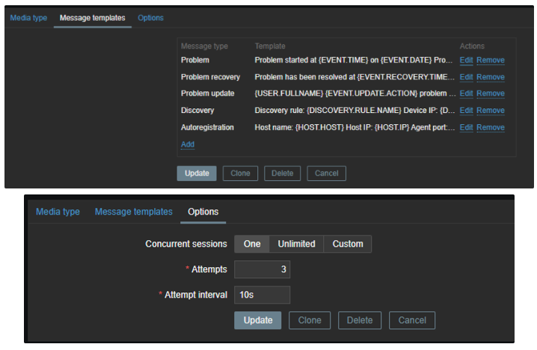

8 - Nesse momento, vamos setar a action no Zabbix para envio da mensagem.

Nesse processo basta selecionar as condições de acionamento, no exemplo abaixo tempo a severidade da trigger e o host group.

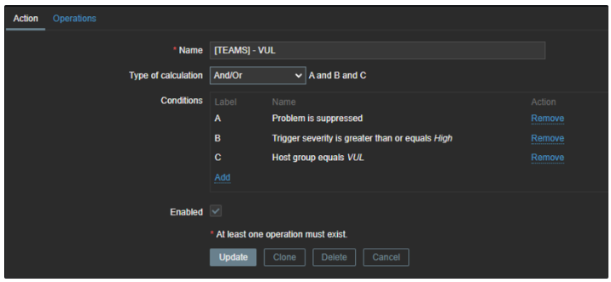

9 - Na imagem referenciada abaixo, vamos determinar as operações de envio, setando o usuário que vai receber e o media type criado anteriormente.

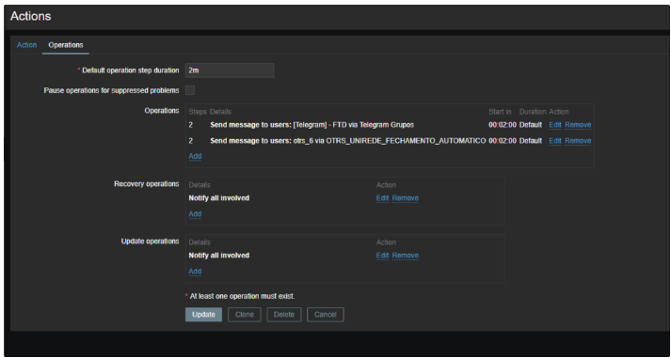

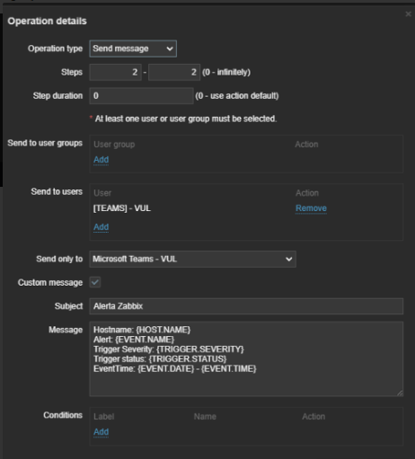

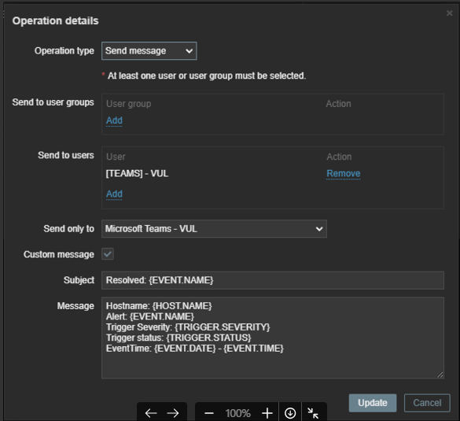

Messages Media Type:

Problem:

Problem: {EVENT.NAME}

Problem started at {EVENT.TIME} on {EVENT.DATE}

Problem name: {EVENT.NAME}

Host: {HOST.NAME}

Severity: {EVENT.SEVERITY}

Operational data: {EVENT.OPDATA}

Original problem ID: {EVENT.ID}

{TRIGGER.URL}

----------------------------------------------------------------------------------------

Problem update

Updated problem: {EVENT.NAME}

{USER.FULLNAME} {EVENT.UPDATE.ACTION} problem at {EVENT.UPDATE.DATE} {EVENT.UPDATE.TIME}.

{EVENT.UPDATE.MESSAGE}

Current problem status is {EVENT.STATUS}, acknowledged: {EVENT.ACK.STATUS}.

----------------------------------------------------------------------------------------

Discovery: {DISCOVERY.DEVICE.STATUS} {DISCOVERY.DEVICE.IPADDRESS}

Discovery rule: {DISCOVERY.RULE.NAME}

Device IP: {DISCOVERY.DEVICE.IPADDRESS}

Device DNS: {DISCOVERY.DEVICE.DNS}

Device status: {DISCOVERY.DEVICE.STATUS}

Device uptime: {DISCOVERY.DEVICE.UPTIME}

Device service name: {DISCOVERY.SERVICE.NAME}

Device service port: {DISCOVERY.SERVICE.PORT}

Device service status: {DISCOVERY.SERVICE.STATUS}

Device service uptime: {DISCOVERY.SERVICE.UPTIME}

----------------------------------------------------------------------------------------

Autoregistration:

Autoregistration: {HOST.HOST}

Host name: {HOST.HOST}

Host IP: {HOST.IP}

Agent port: {HOST.PORT}

----------------------------------------------------------------------------------------

Actions:

Resolved: {EVENT.NAME}

Hostname: {HOST.NAME}

Alert: {EVENT.NAME}

Trigger Severity: {TRIGGER.SEVERITY}

Trigger status: {TRIGGER.STATUS}

EventTime: {EVENT.DATE} - {EVENT.TIME}

----------------------------------------------------------------------------------------

Alerta Zabbix

Hostname: {HOST.NAME}

Alert: {EVENT.NAME}

Trigger Severity: {TRIGGER.SEVERITY}

Trigger status: {TRIGGER.STATUS}

EventTime: {EVENT.DATE} - {EVENT.TIME}

10 - Confirmação de funcionamento:

